令和２年１１月５日
東大阪記者クラブ
河南記者クラブ
資料提供
お問合せ先
大阪府中部農と緑の総合事務所
農の普及課 担当 山田、西野
電話072(994)1515（代）内線373
FAX 072-991-8281

お問合せ先
大阪府南河内農と緑の総合事務所
農の普及課 担当 山口、山田
電話0721(25)1131（代）内線268
FAX 0721(25)0425

コロナ禍に負けない！ ぶどう農家と老舗ワイナリーがタッグ！
渾身のプレミアムヌーボ発売開始！

今春から世界で猛威をふるうコロナウイルスは大阪府内のワイナリーに深刻な影響を与えています。
春から夏にかけての売上額は平年の半分で推移し、最近は少し持ち直したものの、それでも３割減と低迷しています。

折しも、平成30年10月の酒税法（酒税の保全及び酒類業組合等に関する法律）改正により、ラベルに地名を表示するにはその地域で収穫したぶどうを85％以上使用する場合に限定されることとなりました。そのため、今まで以上に地元産ぶどうの供給が必要となり、ワイナリー各社は原料確保に苦心していました。

この事態を克服しようと大阪府は、ぶどう農家の持つ高い技術力で生産された高品質なデラウェアをワイナリーに供給することによって、原料不足解消と高品質なワイン生産による販売額アップを目指す取組みを始めました。
その結果、大阪ワイナリー協会（府内６つのワイナリーで構成）と4戸のぶどう農家が醸造用ぶどうの生産と供給に向けた契約を締結し、高品質なデラウェアの供給量確保に向けた本格的な活動がスタートしました。

ワイン用デラウェアの生産については、生食用栽培で行う種無し処理を行わず、種ありの状態で出荷を行うなど、これまでとは違う栽培方法を行う必要があり、中部及び南河内農と緑の総合事務所では、ワイン用デラウェアの契約栽培を実施する農家４戸（柏原市2戸、太子町1戸、羽曳野市1戸）に対し、適期収穫など栽培技術の支援を行ってきました。

柏原市と太子町では7月下旬に収穫が始まり、契約農家から3.6tを超えるデラウェアがカタシモワイナリーへ供給されました。カタシモワイナリーは大正３年創業の西日本一長い歴史をもつ老舗ワイナリー。高井社長は「今までにないすばらしいデラウェアだ」と高品質なワイン醸造への手応えを感じておられました。

一方、羽曳野市にある老舗ワイナリー「河内ワイン」では、醸造用ぶどうの生産に取り組むぶどう農家の労働負担を減らそうと、栽培工程の中で大きなウェイトを占める収穫・出荷調製作業をワイナリー側が行う試みも行われました。

こうした試行錯誤の末、最高品質の原料とその良さを最大限に発揮させる高度な発酵技術を駆使した渾身のデラウェアワインが完成し、いよいよ店頭で販売開始となりました。軽やかで爽やかな酸味が特徴の最高級品プレミアムヌーボをぜひ、お楽しみください！
お求めは以下まで
カタシモワイナリー（大阪府柏原市太平寺2-7-33 TEL 072-972-0208）
河内ワイン （大阪府羽曳野市駒ヶ谷1027 TEL 072-956-0181）

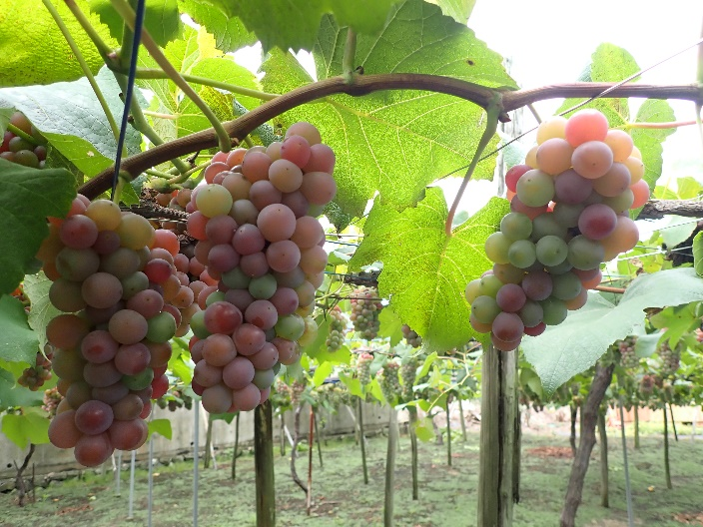
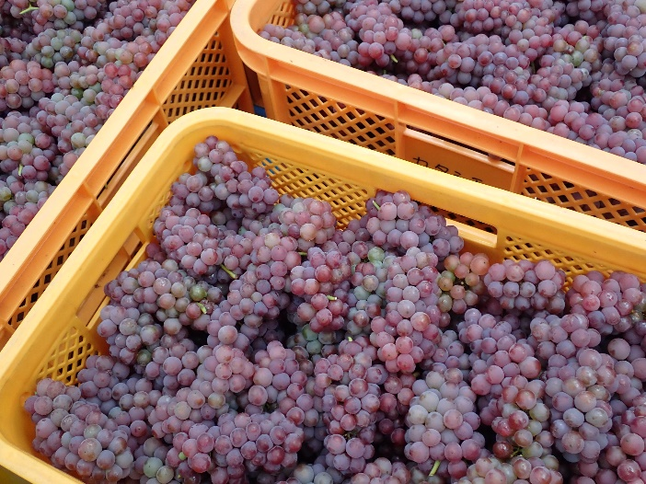

△収穫された醸造用デラウェア（傷みがなく均等に着色している）

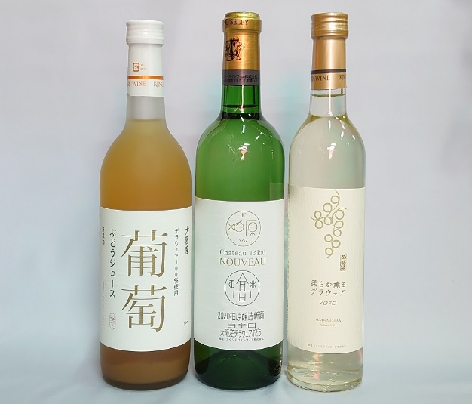
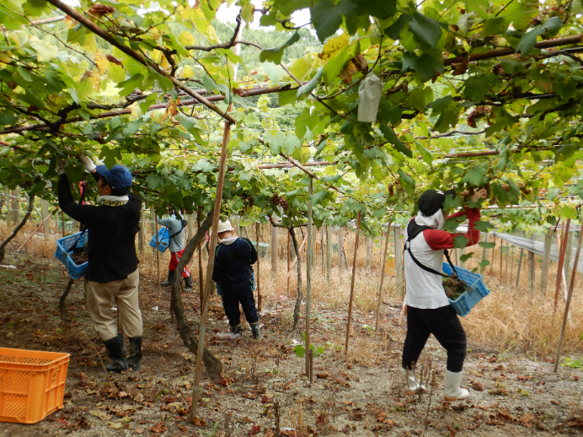

△（カタシモワイナリー）新酒デラウェアワイン △河内ワインによる収穫作業
とぶどうのジュース
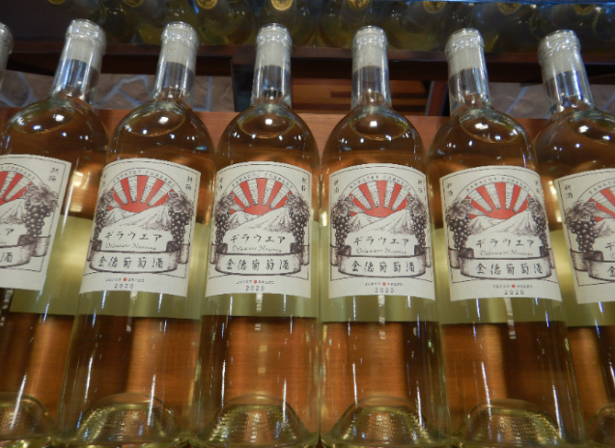

△（河内ワイン）新酒デラウェアワイン

